Эколого-биологический центр «Крестовский остров»

Лаборатория Экологии Морского Бентоса

(Гидробиологии)

Группа Исследователей Прибрежных Сообществ

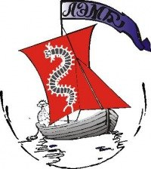

***Кондрашева Мария***

Особенности микрораспределения *Peringia ulvae* и *Ecrobia ventrosa* при совместных поселениях на литорали острова Ряжков и в супралиторальных лужах на островах Олений и Телячий Кандалакшского залива Белого моря

Санкт-Петербург

2019

# **Введение**

Зоной наших интересов являлись совместные поселения *Peringia ulvae* и *Ecrobia ventrosa* на супралиторали и литорали на островах Ряжков, Олений и Телячий Кандалакшского залива Белого моря.

Супралитораль (от лат. supra — над, выше и litoralis — береговой), зона заплеска, зона на границе моря и суши, лежащая выше литорали и не заливаемая во время прилива. Подвергается действию прибоя, покрывается водой при нагонных ветрах и сильных штормах (Большая Советская Энциклопедия). Литораль – это(от лат. litoralis — береговой, прибрежный), экологическая зона морского дна, затопляемая во время прилива и осушаемая при отливе. Располагается между уровнем воды в самый низкий отлив и уровнем воды в самый высокий прилив. Мы считаем супралиторальные лужи изотропной средой, то есть в пространство с одинаковыми условиями для всех обитателей, поэтому главным возможным фактором микрораспределения моллюсков является конкуренция.

Конкуренция-взаимодействия между популяциями двух или более видов отрицательно влияющие на рост и выживаемость. (Odum,1953). Конкуренция- это стремление двух или более животных овладеть одним и тем же определенным предметом или же захватить часть запаса, необходимую для удовлетворения потребностей каждого из конкурентов, в то время как запас этот недостаточен для удовлетворения потребностей их обоих или всех. (Milne А. 1961) На модели этих видов мы можем наблюдать два типа косвенной конкуренции, взаимоотношений, при котором организмы только оказывают негативное влияние друг на друга, но не нападают на прямую. (Birch,1957) Существует разделение на внутривидовую, происходящую между особями одного вида, и межвидовую, возникающую между особями двух или более видов, конкуренцию. (Birch,1954) Конкуренция возникает при недостатке ресурсов, использующихся одной или несколькими популяциями. Так как два вида не могут обладать одинаковыми экологическими потребностями при совместном сосуществовании по принципу Гаузе, то и конкуренция между видами будет меньше, чем внутри вида, где все нуждаются в одинаковых ресурсах. Внутривидовая конкуренция существует почти во всех случаях проживания живых организмов одного вида на одной территории, тем временем как межвидовая появляется при недостатке общих для видов ресурсов.

В нашем исследовании модельными популяциями микрораспределения послужили совместные поселения двух видов близкородственных моллюсков.

*Peringia ulvae и Ecrobia ventrosa*, небольшие водные переднежаберные моллюски, населяющие прибрежные воды Белого моря, служащие пищей для морских птиц и хищных беспозвоночных.

Моллюски имеют небольшую коническую, остроконечную раковину с выпуклыми завитками и глубокими швами, завиток тела более широкий по сравнению с теми, что над ним. Сведения по анатомии приводятся в работах Милашевича (1916), Фреттер и Грэхема (1962).

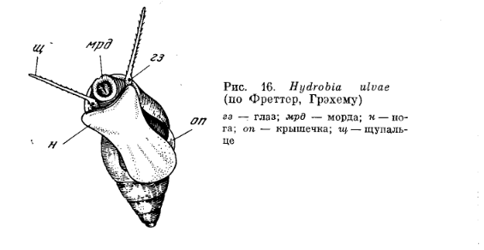

Главным морфологическим отличием считается форма совокупительного органа. У *Ecrobia ventrosa* детородный орган имеет изогнутую форму, на конце заострен. У *Peringia ulvae* он массивный с закругленным концом. (Muus, 1963)

Менее точным, но более доступным способом для определения вида являются различия пигментации щупалец, цвета и формы раковины. (Горбушин, 1995)

У *P.ulvae* на щупальце имеется поперечное пигментное пятно, в то время как у *E.ventrosa* оно узкое продольное. (Гафарова, 2018)

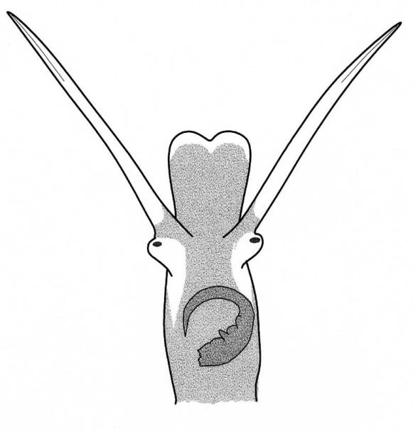 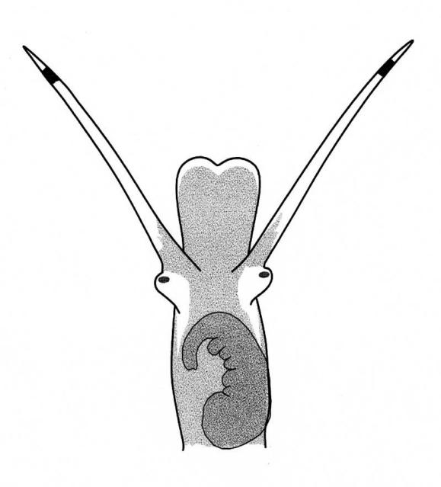

До недавнего времени считалось, что в Белом море главной визуальной особенностью *E.ventrosa* является серо-голубой окрас раковины, но нами был найден новый морфотип, отличающийся от привычной формы коричневым цветом периостракума, схожим с окраской *P.ulvae,* найденный нами на изучаемой литорали острова Ряжков.

По данным большинства исследователей (Воробьев, 1949; Фреттер, Грэхем, 1962; и др.), основным фактором, определяющим распространение гидробий, является соленость. Бергер(2001) отмечает, что *E. ventrosa* более толерантна к низкой солености (6-10), но менее устойчива к высокой, чем *P.ulvae*. Но кроме различного отношения к соленой воде, существуют другие характерные отличия. Например, разные жизненные циклы. Единственное яйцо в кладке *E. ventrosa* развивается до сформированной молоди. Из кладки выходит молодой моллюск, диаметр раковины которого достигает 0,23 мм. Пелагической личинки у *E. ventrosa* нет (Чухчин, 1975). *P.ulvae* откладывают яйца на раковинах особей того же вида или других моллюсков, например, мидий, в виде кладок, содержащих до 300 яиц. Из яйца развивается личинка с пелагической стадией различной продолжительности, от нескольких дней до месяца и более. (Филатова, Зацепин 1948), (Фреттер и Грэхем, 1962), что способствует ее широкому распространению. Продолжительность жизни гидробий — от трех до пяти лет (Фреттер, Грэхем, 1962). Типы питания у этих видов схожи. *E. ventrosa* питается микрофауной и микрофлорой, а также может выступать в роли падальщика. *P.ulvae* питается растительным детритом и одноклеточными водорослями, эти моллюски являются фитофагами. (Фреттер и Грэхем,1962). Как отмечают Воробьев (1949), Фреттер и Грэхем (1962) биотоп мало влияет на распространение *P.ulvae*, а *E*.ventrosa обитает на тонком мягком иле, но более характерна для водорослей. По Фреттер и Грэхему (1962), гидробий заселяют литораль, мелководные заливы, лагуны и эстуарии. По данным Соколовой(1963) в Белом море этот вид весьма распространен в средней зоне литорали. Именно в литоральной зоне этот моллюск образует наиболее плотные популяции. По Горбушину(1995) наиболее плотные поселения E.ventrosa встречаются на верхней литорали, а *Peringia ulvae* преобладает на более низких горизонтах литорали.

Данное исследование является продолжением работы, начатой нами в 2018 году. (Распределение *Peringia ulvae* и *Ecrobia ventrosa* в вершине Кандалакшского залива Белого моря).

**Цель работы**: выявить закономерности в микрораспределении *E.ventrosa* и *P.ulvae* при совместном поселении в изотропной среде супралиторальной лужи и приливо-отливной зоне литорали.

**Задачи работы:**

* Пронаблюдать за различиями во взаимоотношениях двух видов моллюсков на литорали и в изотропной среде.
* Доказать фактор влияния на микрораспределение у этих видов.

# **Материалы и методы**

Сборы проб производились в вершине Кандалакшского залива на территории Кандалакшского государственного природного заповедника в июле 2019 года на острове Телячий, на острове Олений и на западной ряжковской салме острова Ряжков (Рисунок 1. Расположение точек взятия проб в вершине Кандалакшского залива) в 40 Беломорской экспедиции ЛЭМБ ГИПС.

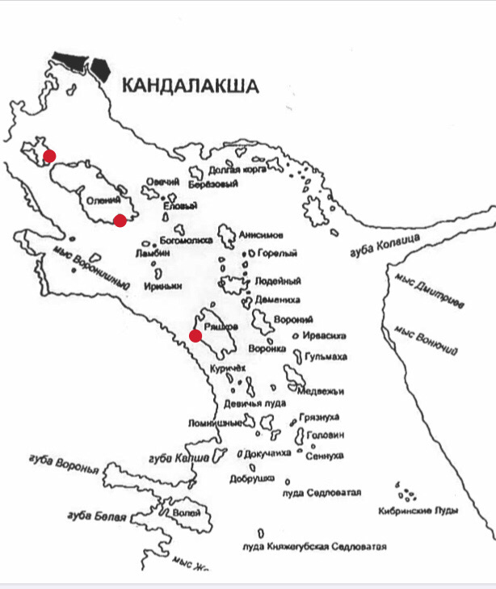

В супралиторальной луже на острове Телячий площадью 60 м2 и соленостью воды 13 ‰ и супралиторальной луже на острове Олений площадью 20 м2 и соленостью 15 ‰ бралось по 12 проб, всего 24, с помощью рамки 1/185 м2 во время отливов. На литорали было собрано 24 пробы с помощью рамки 1/185 м2 .Точки для взятия проб были выбраны по причине присутствия *Peringia ulvae* и *Ecrobia ventrosa* в совместных поселениях.

Далее пробы промывались через сито с диаметром ячеи 0,5 мм, извлекались все животные*, Hydrobiidae* выбирались количественно. После моллюсков распределяли по видами измеряли длину(h) и ширину(w) раковины (Рисунок 4.)

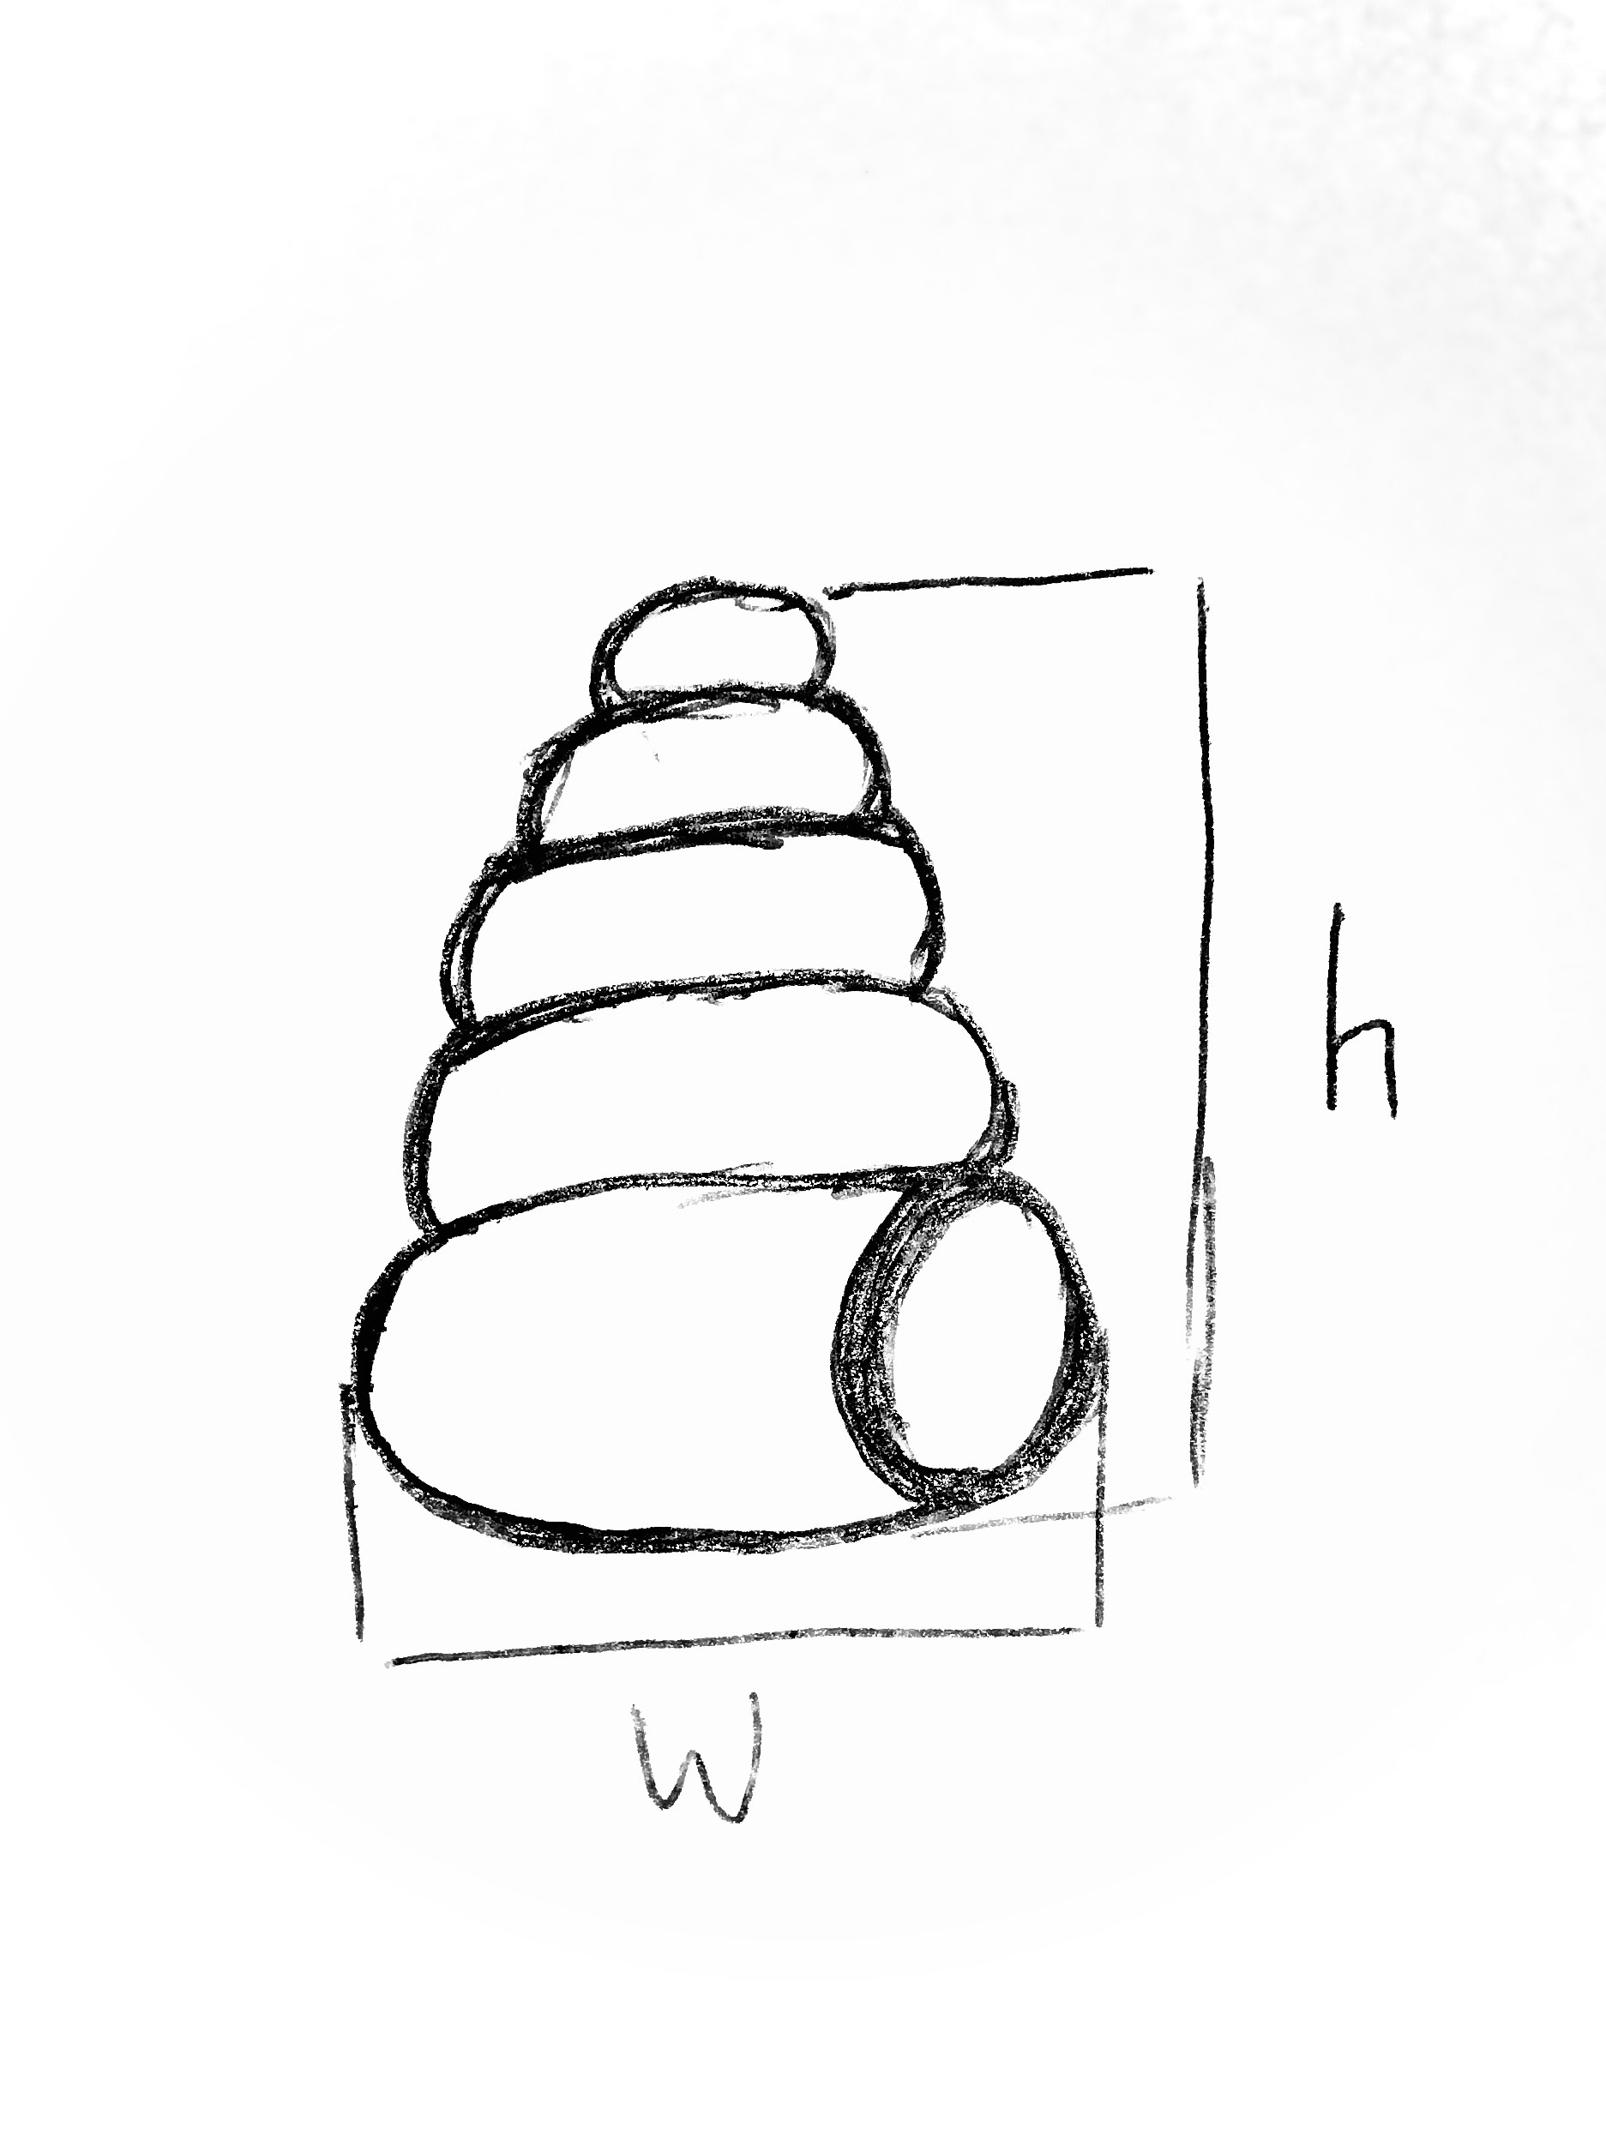

# **Статистическая обработка**

При составлении модели зависимости количества *Ecrobia ventrosa* предикторами являлись географическое положение и количество особей *Peringia ulvae*. Поскольку в качестве зависимой величины использовалась дискретная величина(2), количество *Ecrobia ventrosa*, была применена линейная модель с отрицательно биномиальным распределением:

y = x1 +x2 + x1 *x2, где y - отклик (количество особей *E.ventrosa*), x1 и x2 – предикторы.

# **Результаты и обсуждения**

Всего на острове Телячий было найдено 157 моллюсков. Из них 29 особей *P.ulvae* и 118 - *E.ventrosa*.В пробах на острове Телячий выраженное преобладание *E.ventrosa* над *P.ulvae* было обнаружено в 8 пробах (пробы номер 1, 2, 3, 4, 6, 7, 8, 12). В 2 пробах преобладала *Peringia ulvae* (проба номер 5, 10). В пробе номер 9 было найдено по 2 особи каждого вида. Также в одной пробе не было найдено ни одного вида (проба номер 11).

При сопоставлении точек взятия проб и результатов проб было выявлено что преобладание *P.ulvae* наблюдалось на ограниченном участке. (Рисунок 5)

В 12 пробах, взятых на острове Олений было обнаружено 222 моллюска. Из них 149 особей *P.ulvae* и 73 - *E.ventrosa*. В восьми пробах преобладала *Peringia ulvae*, в трех *Ecrobia ventrosa,* но даже при большем количестве разница между числом моллюсков разных видов незначительна.

Практически во всех пробах было зафиксировано совместное поселение двух видов моллюсков. Расхождения популяций моллюсков, как на острове Телячий, не было выявлено. (Рисунок 5)

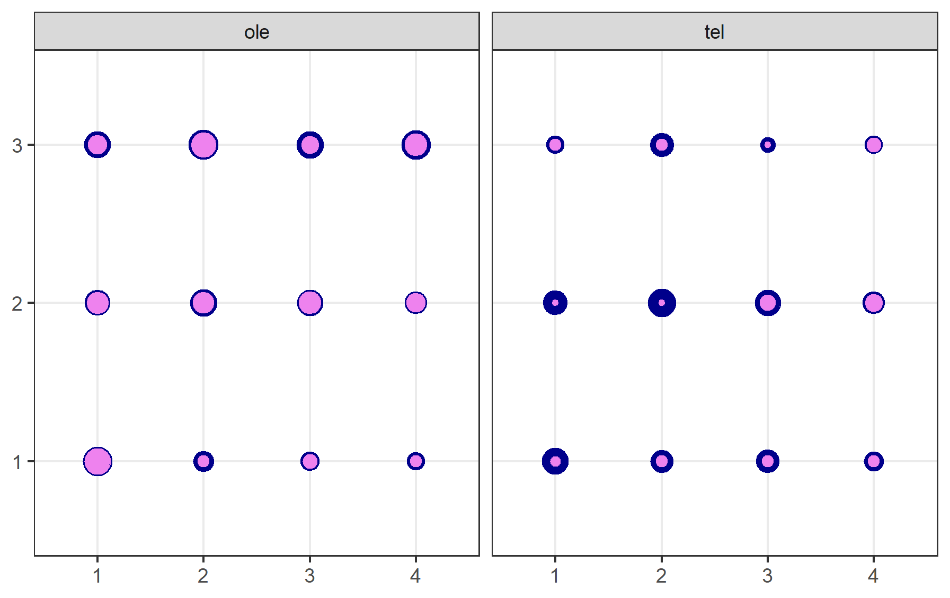

Рисунок 5. Распределение *E.ventrosa* и *P.ulvae* на о. Олений(ole) и Телячий(tel).

Синим цветом показана сумма моллюсков в пробе, розовым - количество *P.ulvae.*

На литорали острова Ряжков мы получили распределение сходное с литературными данными. (Горбушин, 1995) В этой точке *P.ulvae* смещает поселения *E.ventrosa* на верхнюю литораль в более неблагоприятные условия для проживания обоих видов, где время отлива больше. Также в литературе было описано, что распределение по литорали и положение *Ecrobia ventrosa* на верхнем горизонте может объясняться как влиянием *Peringia ulvae*, так и предпочтением *E.ventrosa* менее соленой воды. Для того чтобы исключить последнее предположение наше исследование проходило в супралиторальных лужах с одинаково низкой соленостью, то есть изотропном водоеме с благоприятными условиями для проживания *Ecrobia ventrosa*.

Было статистически доказано, что количество особей *Ecrobia ventrosa* зависит от плотности поселения *Peringia ulvae*. Для этого была построена модель, показывающая влияние количества *E.ventrosa* от количества *P.ulvae* в двух точках.

Была принята гипотеза - на количество вентрозы влияло количество ульвы и географическое положение точки взятия проб. Далее, для подтверждения или опровержения данной гипотезы, достоверность влияния предикторов была проверена с помощью функции Anova в программе RStudio. Оба факторы достоверно влияли, поэтому была составлена финальная модель, которую мы использовали для иллюстрации наличия зависимости и влияние на нее точки взятия проб.

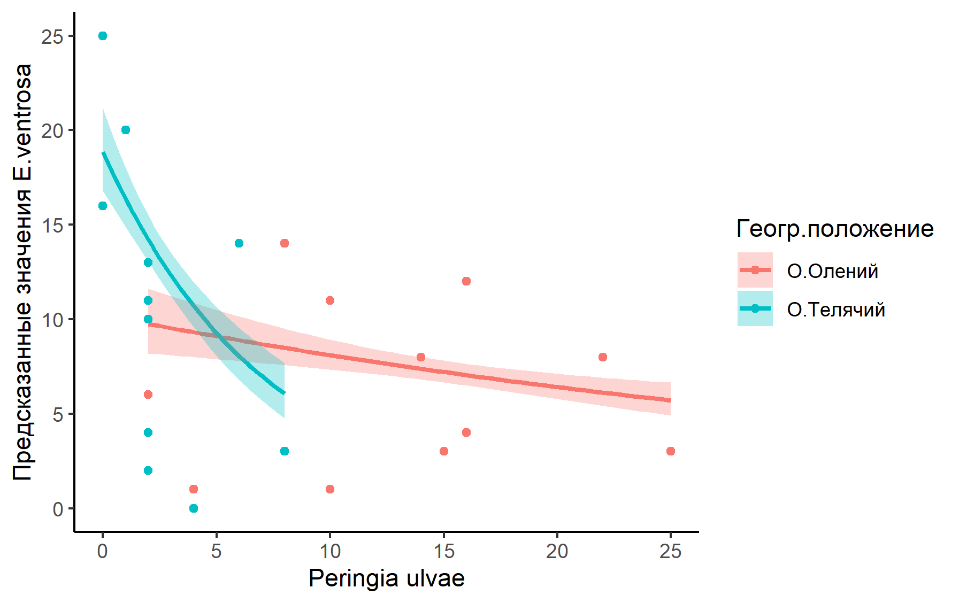

Это предсказание модели иллюстрирует, что наличие зависимости количества особей одного вида от количества особей другого связана с географическим положением (островом, на котором находится супралиторальная лужа). Мы можем пронаблюдать, что на острове Олений зависимость почти отсутствует, тем временем как на острове Телячий она наиболее выражена. Мы считаем, что наличие зависимости количества особей *P.ulvae* от количества особей *E.ventrosa* свидетельствует о наличии конкуренции между видами.

Мы предположили, что данная зависимость между видами может быть обусловлена не только географическим положением, а более частными факторами, такими как плотность поселения моллюсков, количество ресурсов питания, доминирование одного вида над другим, соленость воды. Достоверно мы не можем утверждать влияние этих факторов, потому что в нашем исследовании мы рассматривали эти параметры только в двух точках. В дальнейших исследованиях это будет учтено.

При сравнении данных, полученных при изучении совместных поселений двух видов моллюсков в супралиторальных лужах, мы можем заметить, что на острове Телячий преобладает *E.ventrosa* и наблюдается изолированное

поселение *P.ulvae,* а на острове Олений мы видим доминирование *P.ulvae*, но все моллюски живут совместно, выраженного расхождения не было выявлено. Из этого мы сделали предположение о том, что доминирующий вид является влияющим фактором.

# **Выводы**

* Распределение видов моллюсков на литорали соответствовало литературным данным.
* Наличие конкуренции между *Ecrobia ventrosa* и *Peringia ulvae* в супралиторальных лужах зависит от доминирующего вида.

# **Благодарность**

Хотелось бы выразить благодарность администрации Кандалакшского Государственного Природного Заповедника за предоставленную возможность заниматься исследовательской работой на их территории, своим научным руководителям Полоскину Алексею Валерьевичу и Аристову Дмитрию Алексеевичу за помощь в сборе и обработке данных. Хочу поблагодарить весь состав 40 Беломорской Экспедиции ЛЭМБ ГИПС за помощь в сборе и анализе проб.

# **Список литературы**

1.Бергер В.Я., Горбушин А.М. Толерантность и резистентность брюхоногих моллюсков Peringia ulvae и H. ventrosa из Белого моря к абиотическим факторам среды

2.Большая советская энциклопедия/ гл. ред. А. М. Прохоров. — 3-е изд. — М. Советская энциклопедия, 1969—1978

3. «Биологический энциклопедический словарь.» Гл. ред. М. С. Гиляров; Редкол.: А. А. Бабаев, Г. Г. Винберг, Г. А. Заварзин и др. — 2-е изд., исправл. — М.: Сов. Энциклопедия, 1986.

Воробьев В. П. Бентос Азовского моря. Симферополь: Крымиздат, 1949. - 190 с.

5.Горбушин А.М.,1995 Особенности экологии и биологии Hydrobia ulvae и H.ventrosa Белого моря. – 18 с.

6.Лопатин И.К. Зоогеография. Минск, 1989, 7 с.

7.Милашевич К.О. Моллюски Черного и Азовского морей. В кн.: Фауна России. Петроград. Императ. акад. наук. 1916. - Т. 1.-312 с.

8.Мильн А. “Определение понятия "конкуренция" у животных”

9.Соколова М.Н. 1963. Условия существования и биоценотические связи массовых видов беспозвоночных эпифауны литорали Кандалакшского залива Белого моря/ Тр. Кандалакшского заповедника 4: 69-113

10.Филатова З.А., Зацепин В.И. 1948. Класс Gastropoda – брюхоногие моллюски. Определитель фауны и флоры северных морей СССР.М.Советская наука, с. 358-401.

11.Чухчин В.Д. 1976 Жизненный цикл и рост Hydrobia acuta (Drap.) и Ecrobia ventrosa (Mont.) в Черном море

12. V. Fretter & A. Graham British Prosobranch Molluscs Their functional anatomy and ecology/ V. Fretter, A. Graham.-L.: The Ray Society, 1962. - 755 с.